EXAMEN DEL PRIMER PARCIAL DE HIDROLOGÍA

ESTUDIANTE: …………………………………………………………...SEMESTRE: Tercero A

PERÍODO ACADÉMICO: 2025 – 1S FECHA: 28 de mayo de 2025

1.- En la caracterización de una cuenca que tiene una superficie total de 306.8 km², se han determinado por planimetría las superficies por encima de cada cota de acuerdo al siguiente detalle:

¿Calcular y graficar la curva hipsométrica, e indicar a qué tipo de río pertenece? (3.5 puntos)

Tipo de río

2.- Durante un evento de precipitación se obtuvieron los registros que se muestran en la tabla adjunta. a) Calcular y graficar el pluviograma. b) Calcular y graficar el hietograma. (3,50 puntos)

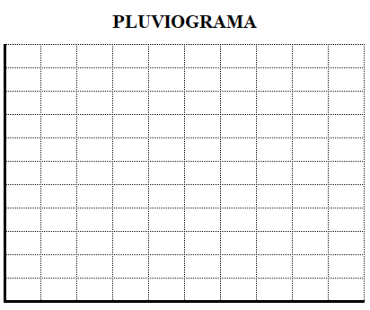
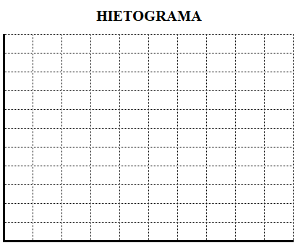

3.- En una estación meteorológica se dispone de la información de intensidades de acuerdo a la tabla adjunta; la misma que corresponde a un período de retorno de 10 años. Calcular y graficar la curva de Intensidad – Duración – Frecuencia para ese período de retorno. (3 puntos)

Indicaciones generales:
- El examen se calificará sobre 10 puntos. Los puntajes de los ejercicios constan al final de los enunciados.
- El tiempo de duración del examen es de 60 minutos.
- La cámara debe estar encendida durante todo el examen.
- Subir al aula virtual el examen en un archivo PDF dentro del tiempo establecido.
- No se calificarán los exámenes que no se hayan subido al aula virtual.

_________________________
FIRMA DEL ESTUDIANTE

